JELOVNIK ZA OSNOVNU ŠKOLU
01.02.-28.02.2022.
TJEDAN |  |  | UTORAK 01.02. | SRIJEDA 02.02. | ČETVRTAK 03.02. | PETAK 04.02.
I.  Potenc.  alergeni u hrani* |  |  | Juneći gulaš  Palenta  Jogurt mlijeko i mlij.proizvodi*  Polub./miješ.kruh gluten*  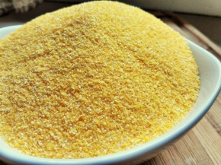  Palenta | Mesna juha  Musaka od mesa i krumpira jaje,mlijeko i mlij.proizv.*ili polepte od miješ.mesa  Restani krumpir  Polub./miješ.kruh gluten* | Varivo od povrća  Pohani pileći odresci gluten,mlijeko,jaja*  Domaća slastica mlijeko i mlij.proiz.,orašasto voće*  Polub./miješ.kruh gluten* | Polpete od ribe ili pohani filet oslića gluten,jaja,mlijeko*  Blitva sa krumpirom  Sezonsko voće  Polub./miješani kruh gluten*
II.  Potenc. alergeni u hrani* |  | PONEDJELJAK 07.02.  Maneštra od leće i povrća sa suhim mesom celer*  Jastučići od sira mlijeko i mlij.proiz.,*  Polubijeli/miješani kruh gluten* | UTORAK 08.02.  Kotleti na žaru  Dinstani kiseli kupus  Puding mlijeko i mlij.proiz.,orašasto voće*  Polubijeli/miješani kruh gluten* | SRIJEDA 09.02.  Tjestenina s mljevenim mesom (bolognese umak) celer,gluten*  Zelena salata s naribanom mrkvicom  Polub./miješ.kruh gluten* | ČETVRTAK 10.02.  Pileća juha  Pečeni pileći odrezak  Varivo od kelja ili krpice gluten,jaja* sa svježim kupusom  Polubijeli/miješani kruh gluten* | PETAK 11.02.  Tjestenina u tuna umakugluten,mlijeko,jaja*  Sezonska salata  Sezonsko voće  Polub./miješ.kruh  Gluten*
III.  Potenc. alergeni u hrani* |  | PONEDJELJAK 14.02.  Maneštra od graha s tjesteninom(pašta fažol) gluten,jaje,celer*sa suhim mesom ILI hrenovkama celer*  Mramorni kolač gluten,mlijeko i mlij.proiz.,orašasto voće*  Polub./miješ. kruh gluten*  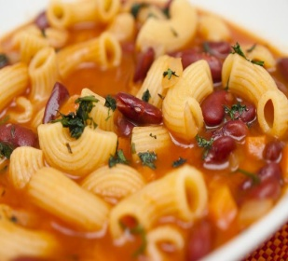  Pašta fažol | UTORAK 15.02.  Mesna juha  Mesna rolada ILI polpetice od miješ.mesa i prosa jaja,mlijeko*  Restani krumpir  Polub./miješ.kruh gluten*  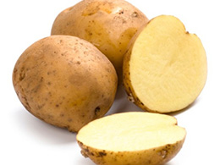  Krumpir | SRIJEDA 16.02.  Tjestenina u umaku od rajčice (pašta salsa) gluten,jaje*  Pohani pileći odrezak gluten,jaje,mlijeko*  Sezonska salata  Polub./miješ.kruh gluten* | ČETVRTAK 17.02.  Krumpir gulaš (junetina)  Salata od svježeg kupusa  Desert gluten,mlijeko i mlij.proiz.,orašasto voće*  Polubijeli/miješani kruh gluten* | PETAK 18.02.  Rižoto od liganja muzgavci*ili svježa pržena riba (srdele)  Sezonska salata  Sezonsko voće  Polub./ miješ.kruh gluten*
IV.  Potenc. alergeni u hrani* |  | PONEDJELJAK 21.02.  Maneštra od bijelog mesa(piletina) sa povrćem i noklicama celer,gluten*  Buhtle marm./čokolada  mlijeko i mlij.proiz.,jaja,orašasto voće*  Polub./miješ. kruh gluten* | UTORAK 22.02.  Rižoto od piletine  Sezonska salata  Jogurt mlijeko i mlij.proizvod*  Polub./miješani kruh gluten* | SRIJEDA 23.02.  Maneštra od povrća i junećeg mesa celer*  Štrudlice od sira ili jabuka gluten,jaje, mlijeko i mlij.proizv.*  Polub./miješ.kruh gluten* | ČETVRTAK 24.02.  Pečeni pileći odresci  Krpice sa zeljem ili restani krumpir gluten,jaje  Polub./miješ.kruh gluten* | PETAK 25.02  Polpete od ribe  gluten* ili zapečena tjestenina na sirom gluten,jaje,mlijeko*  Krumpir salata ili sezonska salata  Sezonsko voće  Polubijeli/miješani kruh gluten*
V.  Potenc. alergeni u hrani* | PONEDJELJAK 28.02.  Maneštra od graha i kiselog kupusa (jota) sa suhim mesom celer* Slatke kiflice mlijeko i mlij.proiz.,orašasto voće*  Polub./miješ.kruh gluten*  Slatke kiflice

